“Big Data and Business Analytics”
Abdulloxonov Raxmatillo

Unit 10: Big Data and Business Analytics
O’qituvchi: Lochinbek Uzoqov
Guruh IDsi: 25-214
Talaba IDsi:250359
Topshirish sanasi:.2026

BTEC LEARNER ASSESSMENT SUBMISSION AND DECLARATION
Har bir o’quvchi vazifani baholash uchun taqdim etganda, yozilgan deklaratsiya o’ziniki ekanligini tasdiqlovchi imzo qoldirishi kerak.

O’quvchi (Talaba) IDsi: | 250359
Baholovchining ismi: | Lochinbek Uzoqov
BTEC Dasturining mavzusi: | Pearson BTEC Big Data and Business Analytics
Qism yoki Komponent raqami va Mavzu: | Unit 10: Big Data and Business Analytics
Vazifa mavzusi: | Internal Assignment
Vazifani topshirish sanasi: | ..2026

Iltimos, har bir topshiriq uchun taqdim etilgan dalillarni sanab o’ting. Dalillarni topish mumkin bo’lgan sahifa raqamlarini ko’rsating yoki dalillarning mohiyatini tavsiflang (masalan, video, rasm).
O’quvchi deklaratsiyasi

Ushbu vazifa uchun topshirilgan ish meniki ekanligini tasdiqlayman. Ishda foydalanilgan manbalarga aniqlik kiritdim va ko’rsatib o’tdim. Noto’g’ri deklaratsiya noto’g’ri ishlashning bir shakli ekanligini tushunaman.

Talabaning imzosi:  Sana: **.**.2026

Mundarija:

Mundarija: 3
Kirish 4
TOPSHIRIQ A 5
A.P1 5
Tashkilot ish faoliyatini yaxshilash, ko‘rsatkichlarni oshirish va innovatsiyalar kiritishda biznes tahlilidan foydalanish 5

Kirish
Ushbu hisobot “Big Data and Business Analytics” mavzusiga bag‘ishlangan bo‘lib, tashkilotlarda katta ma’lumotlar va biznes tahlilining qanday qo‘llanilishi hamda ular orqali biznes faoliyatini yaxshilash usullarini o‘rganishga qaratilgan. Hozirgi kunda ko‘plab tashkilotlar mijozlar ehtiyojini tushunish, savdo ko‘rsatkichlarini oshirish, marketing strategiyalarini ishlab chiqish va raqobatda ustunlikka erishish uchun katta hajmdagi ma’lumotlardan foydalanmoqda. Ayniqsa savdo sohasida xaridorlarning xarid odatlari, mahsulotlarga bo‘lgan qiziqishi va daromad o‘zgarishlarini tahlil qilish biznes uchun juda muhim hisoblanadi.
Berilgan ssenariyga ko‘ra, men savdo tashkilotida amaliyot o‘tayotgan xodim sifatida tashkilot rahbari uchun katta ma’lumotlar va biznes tahlili bo‘yicha hisobot tayyorlayman. Ushbu hisobot davomida tashkilotlar nima sababdan ma’lumotlarni tahlil qilishi, analytics’dan qanday foyda olishi va bu jarayonda qanday muammolar yuzaga kelishi haqida ma’lumot beriladi. Bundan tashqari, ma’lumotlarning turlari, ularni saqlash usullari, data warehouse va big data texnologiyalarining ahamiyati ham ko‘rib chiqiladi.
Hisobotning keyingi qismlarida statistik dasturiy vositalar yordamida savdo ma’lumotlari tahlil qilinadi. Ushbu tahlillar orqali mean, median, mode, variance, standard deviation, regression va correlation kabi statistik usullar qo‘llaniladi hamda grafik va diagrammalar orqali natijalar vizual tarzda ko‘rsatib beriladi. Olingan natijalar asosida savdo tendensiyalari, mijozlarning xarid xatti-harakatlari va biznes uchun muhim bo‘lgan omillar baholanadi.
Shuningdek, ushbu assignment davomida ma’lumotlarni tayyorlash, tozalash va filterlash jarayonlari ham amalga oshiriladi. Bu esa noto‘g‘ri yoki keraksiz ma’lumotlarni chiqarib tashlash va aniq natijalarga erishishga yordam beradi. Yakuniy qismda esa olingan natijalar asosida tashkilot uchun tavsiyalar va xulosalar beriladi.
Ushbu loyiha menga katta ma’lumotlar bilan ishlash, statistik tahlil qilish va biznes qarorlarini data asosida baholash bo‘yicha amaliy bilim va ko‘nikmalarni rivojlantirish imkonini beradi.
kelasi zamonda yozish kirishni

TOPSHIRIQ A

A.P1

Tashkilot ish faoliyatini yaxshilash, ko‘rsatkichlarni oshirish va innovatsiyalar kiritishda biznes tahlilidan foydalanish
Hozirgi kunda katta ma’lumotlar (Big Data) va biznes tahlili (Business Analytics) ko‘plab tashkilotlarning muhim qismiga aylangan. Texnologiyalar rivojlanishi natijasida kompaniyalar har kuni juda katta hajmdagi ma’lumotlarni yig‘moqda. Ushbu ma’lumotlar mijozlarning xarid odatlari, mahsulotlarga bo‘lgan qiziqishi, marketing natijalari, daromad ko‘rsatkichlari va boshqa ko‘plab jarayonlarni o‘z ichiga oladi. Tashkilotlar ushbu ma’lumotlarni tahlil qilish orqali biznes faoliyatini yaxshilash, foydani oshirish va raqobatda ustunlikka erishishga harakat qiladi.
Business Analytics — bu tashkilotdagi ma’lumotlarni o‘rganish, tahlil qilish va ular asosida qaror qabul qilish jarayonidir. Ushbu jarayon orqali kompaniyalar mavjud holatni tushunishi, muammolarni aniqlashi va kelajakdagi natijalarni oldindan taxmin qilishi mumkin. 1-rasmda biznes tahlili jarayonining umumiy ishlash bosqichlari ko‘rsatilgan bo‘lib, bunda ma’lumotlarni yig‘ishdan boshlab yakuniy qaror chiqarishgacha bo‘lgan jarayon tasvirlangan.
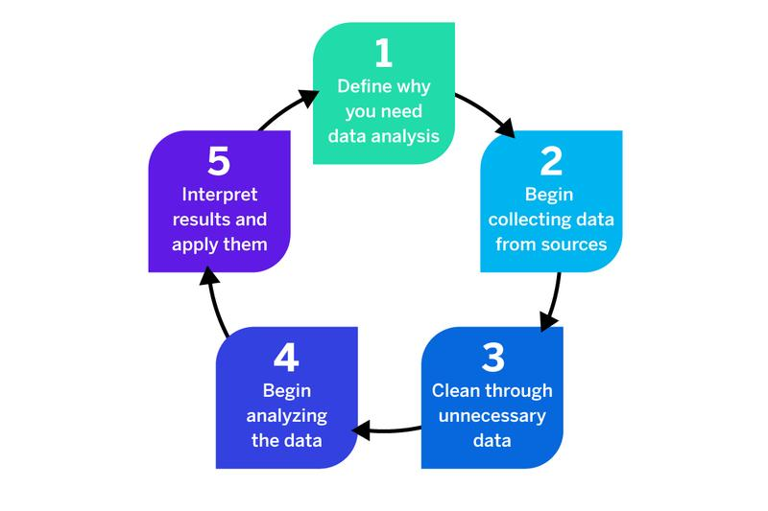1-rasm : Business Analytics jarayoni

Tashkilotlar biznes tahlilidan foydalanishining asosiy sabablaridan biri strategik rejalashtirish hisoblanadi. Strategik rejalashtirish kompaniyaning kelajakdagi maqsadlarini aniqlash va shu maqsadlarga erishish uchun kerakli qarorlarni ishlab chiqishga yordam beradi. Masalan, savdo tashkiloti qaysi mahsulotlarga talab yuqoriligini aniqlash orqali aynan shu mahsulotlarga ko‘proq investitsiya qilishi mumkin. Bu esa savdo hajmini oshirishga yordam beradi. Bundan tashqari, analytics yordamida tashkilotlar bozordagi o‘zgarishlarni oldindan sezishi va raqobatchilardan tezroq harakat qilishi mumkin.
Biznes tahlilining yana bir muhim vazifasi — ish samaradorligini oshirishdir. Tashkilotlar ma’lumotlarni tahlil qilish orqali vaqt yo‘qotilishiga sabab bo‘layotgan jarayonlarni aniqlashi mumkin. Masalan, savdo jarayonida qaysi bosqichlarda mijozlar ko‘proq mahsulot xarid qilayotgani yoki qaysi joylarda xarid jarayoni sekinlashayotgani aniqlanadi. Natijada kompaniya ushbu muammolarni bartaraf etib, xizmat sifatini yaxshilashi mumkin.
Shuningdek, analytics mahsulot va xizmatlarni taqqoslash imkonini ham beradi. Tashkilotlar qaysi mahsulot ko‘proq foyda keltirayotganini, qaysi xizmat mijozlarga ko‘proq yoqayotganini statistik ma’lumotlar orqali bilib oladi. Bu esa biznes uchun to‘g‘ri qaror chiqarishga yordam beradi. Masalan, supermarket ma’lum bir mahsulot boshqa mahsulotlarga qaraganda ko‘proq sotilayotganini aniqlasa, shu mahsulotni reklama qilish yoki zaxirasini ko‘paytirish haqida qaror qabul qilishi mumkin.
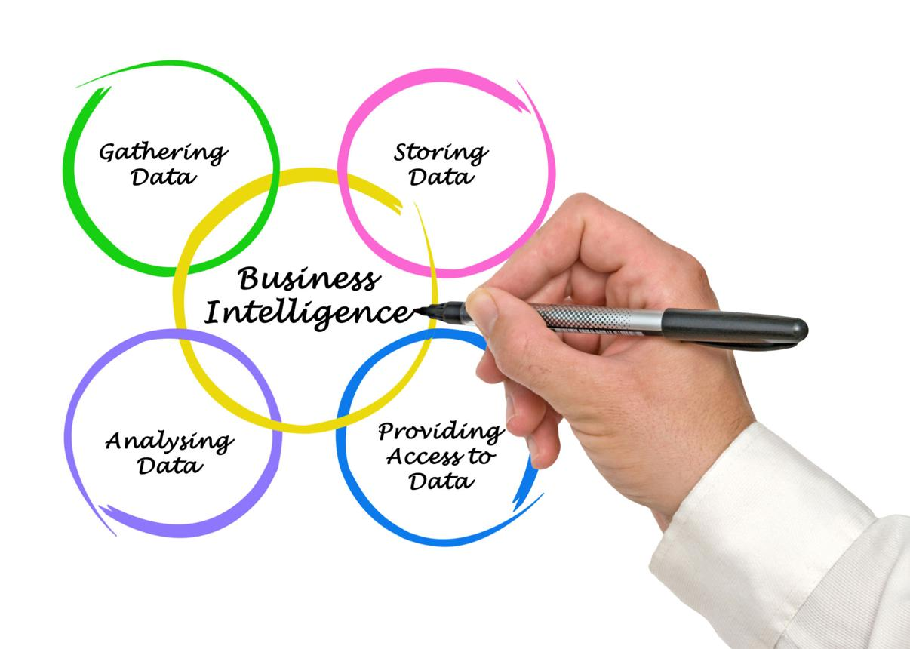
2-rasm : Tashkilotlarda data analysis’dan foydalanish
Ma’lumotlarni tahlil qilish jarayonida ayrim qiyinchiliklar ham mavjud. Eng asosiy muammolardan biri xarajat hisoblanadi. Katta hajmdagi ma’lumotlarni saqlash va qayta ishlash uchun kuchli serverlar, dasturiy vositalar va texnologiyalar kerak bo‘ladi. Bu esa ayniqsa kichik tashkilotlar uchun qimmatga tushishi mumkin. Bundan tashqari, malakali xodimlar yetishmasligi ham muhim muammolardan biri hisoblanadi. Data analyst yoki business analyst kabi mutaxassislar katta ma’lumotlar bilan ishlash ko‘nikmalariga ega bo‘lishi kerak.
Xavfsizlik masalalari ham Big Data bilan ishlashdagi muhim omillardan biridir. Tashkilotlar mijozlarning shaxsiy ma’lumotlarini himoya qilishi kerak. Agar ma’lumotlar noto‘g‘ri qo‘llansa yoki tashqi hujumlarga uchrasa, kompaniya obro‘siga katta zarar yetishi mumkin. Shu sababli ko‘plab tashkilotlar ma’lumotlarni himoyalash uchun maxsus xavfsizlik tizimlaridan foydalanadi.
Ma’lumotlarni yig‘ish va foydalanish jarayonida axloqiy va qonunchilikka oid talablar ham muhim hisoblanadi. Kompaniyalar foydalanuvchilarning roziligisiz ularning shaxsiy ma’lumotlarini yig‘masligi kerak. Bundan tashqari, ma’lumotlar maxfiy saqlanishi va noqonuniy maqsadlarda ishlatilmasligi zarur. Ko‘plab davlatlarda data protection qonunlari mavjud bo‘lib, tashkilotlar ushbu qoidalarga amal qilishi shart.
Tashkilotlarda turli xil ma’lumot turlaridan foydalaniladi. Asosan ma’lumotlar miqdoriy (quantitative) va turkumlashgan (qualitative/categorical) ma’lumotlarga bo‘linadi. Miqdoriy ma’lumotlar son bilan ifodalanadigan ma’lumotlar hisoblanadi. Masalan, savdo hajmi, foyda miqdori yoki mijozlar soni. Turkumlashgan ma’lumotlar esa mahsulot turi, mijoz jinsi yoki to‘lov usuli kabi kategoriyalarni o‘z ichiga oladi.
Bundan tashqari, ma’lumotlar ichki va tashqi ma’lumotlarga ham bo‘linadi. Ichki ma’lumotlar tashkilotning o‘zida yig‘ilgan ma’lumotlar bo‘lsa, tashqi ma’lumotlar internet, bozor tahlillari yoki boshqa kompaniyalardan olinadigan ma’lumotlardir.
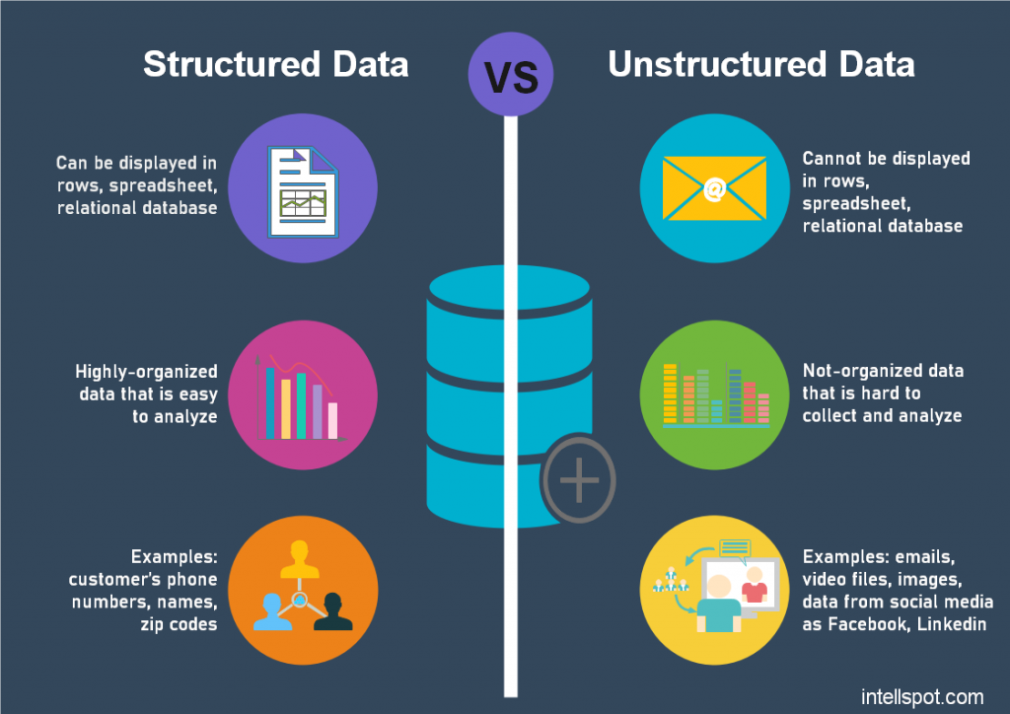3-rasm : Structured va Unstructured Data
Structured data — bu jadval yoki database ko‘rinishida tartibli saqlanadigan ma’lumotlardir. Masalan, Excel jadvali yoki SQL database. Ushbu turdagi ma’lumotlar qatorlar va ustunlar asosida saqlanadi va ularni tahlil qilish ancha oson hisoblanadi. 3-rasmda structured data’ning yuqori darajada tartiblanganligi va relational database orqali saqlanishi ko‘rsatilgan. Misol sifatida mijozlarning telefon raqamlari, ismlari va zip kodlari keltirilgan.
Unstructured data esa tartibsiz ma’lumotlar bo‘lib, video, audio, rasm yoki ijtimoiy tarmoqlardagi postlarni o‘z ichiga oladi. Ushbu ma’lumotlarni oddiy jadval ko‘rinishida saqlash qiyinroq bo‘ladi va ularni tahlil qilish uchun maxsus texnologiyalar talab qilinadi. 3-rasmda unstructured data’ga email, video fayllar, rasmlar hamda Facebook va LinkedIn kabi ijtimoiy tarmoqlardagi ma’lumotlar misol sifatida ko‘rsatilgan. Hozirgi kunda tashkilotlar ayniqsa unstructured data bilan ko‘proq ishlamoqda, chunki internet va social media orqali juda katta hajmdagi ma’lumotlar paydo bo‘lmoqda.
Ma’lumotlarni saqlash uchun data warehouse va data mart tizimlaridan foydalaniladi. Data warehouse katta hajmdagi ma’lumotlarni markazlashgan holda saqlovchi tizim hisoblanadi. Bu yerda turli manbalardan kelgan ma’lumotlar birlashtiriladi va tahlil uchun tayyorlanadi. Data warehouse tashkilotlarga eski va yangi ma’lumotlarni bir joyda saqlash imkonini beradi hamda business analytics jarayonlarini tezlashtiradi.
Data mart esa data warehouse’ning ma’lum bir bo‘limi hisoblanadi. U odatda aniq bir biznes yo‘nalishiga xizmat qiladi. Masalan, marketing bo‘limi uchun alohida data mart yoki savdo bo‘limi uchun alohida data mart yaratilishi mumkin. Bu esa kerakli ma’lumotlarni tezroq topish va tahlil qilish imkonini beradi.
Big Data bilan ishlashda texnologiyalar va ko‘nikmalar juda muhim hisoblanadi. Data analyst mutaxassislar Excel, SQL, Python, Power BI yoki Tableau kabi vositalardan foydalanadi. Ushbu texnologiyalar katta hajmdagi ma’lumotlarni tez tahlil qilish va natijalarni vizual ko‘rinishda chiqarishga yordam beradi. Bundan tashqari, tashkilotlar cloud storage va artificial intelligence texnologiyalaridan ham keng foydalanmoqda.
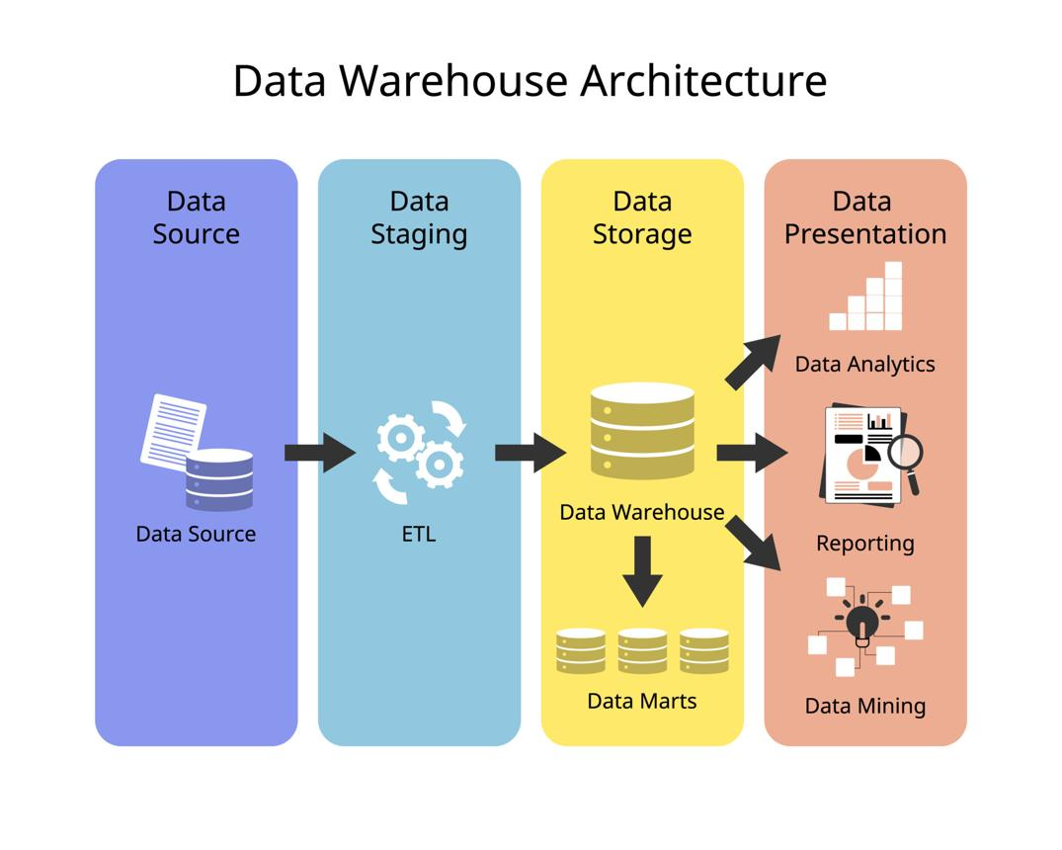
4-rasm : Data Warehouse Architecture
Business Analytics bir nechta asosiy turlarga bo‘linadi:
- Descriptive Analytics
- Diagnostic Analytics
- Predictive Analytics
- Prescriptive Analytics
Descriptive analytics mavjud holatni tushuntiradi va oldingi ma’lumotlar asosida nima sodir bo‘lganini ko‘rsatadi. Masalan, kompaniyaning o‘tgan oygi savdo natijalari descriptive analytics yordamida tahlil qilinadi. Diagnostic analytics esa muammoning sabablarini aniqlashga yordam beradi. Ushbu analytics turi nima sababdan savdo kamaygani yoki mijozlar soni pasayganini aniqlashda qo‘llaniladi.
Predictive analytics kelajakdagi natijalarni bashorat qilish uchun ishlatiladi. Tashkilotlar ushbu usul orqali kelajakdagi savdo hajmi, foyda yoki mijozlar talabini taxmin qilishi mumkin. Prescriptive analytics esa tashkilot uchun eng foydali qarorni tavsiya qiladi. Bu analytics turi artificial intelligence va machine learning texnologiyalari bilan ham bog‘liq hisoblanadi.
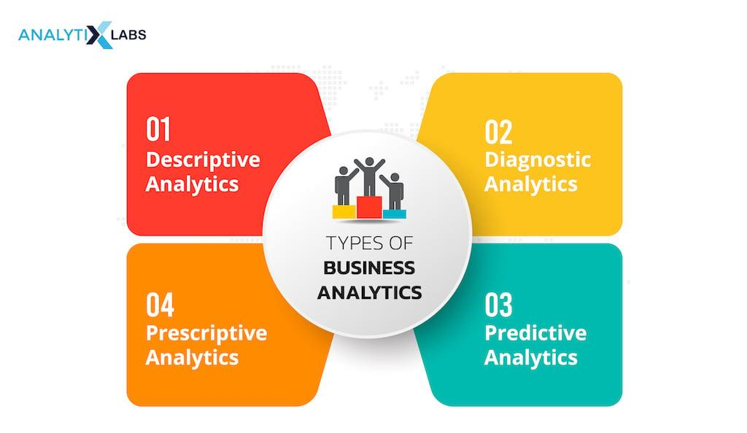
5-rasm : Business Analytics turlari
Umuman olganda, katta ma’lumotlar va biznes analytics tashkilotlarga juda katta imkoniyatlar yaratadi. Ular yordamida kompaniyalar savdo ko‘rsatkichlarini yaxshilashi, mijozlarni yaxshiroq tushunishi, xarajatlarni kamaytirishi va biznes jarayonlarini optimallashtirishi mumkin. Shu bilan birga, katta ma’lumotlar bilan ishlash xavfsizlik, xarajat va malaka bilan bog‘liq ayrim muammolarni ham yuzaga keltiradi. Shunga qaramasdan, zamonaviy biznesda analytics’dan foydalanish tashkilotlarning muvaffaqiyati uchun juda muhim omillardan biri hisoblanadi.
Ushbu texnologiyalar kelajakda yanada rivojlanib, tashkilotlarga avtomatlashtirilgan va aniq qarorlar qabul qilish imkoniyatini beradi. Ayniqsa artificial intelligence va machine learning texnologiyalari business analytics bilan birgalikda ishlatilayotgani sababli kompaniyalar katta hajmdagi ma’lumotlarni tezroq va samaraliroq tahlil qilmoqda. Natijada tashkilotlar raqobatda ustunlikka ega bo‘lishi va mijozlarga sifatli xizmat ko‘rsatishi mumkin.

A.M1

Tashkilot ish faoliyatini yaxshilash, taqqoslash va innovatsiyalar kiritishda biznes tahlilidan foydalanishni solishtirish

Business Analytics’dan foydalanadigan va foydalanmaydigan tashkilotlar o‘rtasida sezilarli farqlar mavjud. Analytics’dan foydalanadigan tashkilotlar qarorlarni ma’lumotlar asosida qabul qiladi, analytics’dan foydalanmaydigan tashkilotlar esa ko‘proq tajriba yoki taxminlarga tayanadi. Natijada analytics’dan foydalanadigan kompaniyalar bozor talabini tezroq aniqlashi va o‘z strategiyalarini moslashtirishi mumkin.
Masalan, supermarket tarmog‘i analytics yordamida qaysi mahsulotlarga talab yuqori ekanligini aniqlashi mumkin. Ushbu ma’lumotlar asosida mahsulot zaxirasi oshiriladi va marketing kampaniyalari rejalashtiriladi. Analytics’dan foydalanmaydigan supermarket esa mahsulotlarga bo‘lgan talabni oldindan aniqlay olmasligi sababli ayrim mahsulotlar ortiqcha yoki kam miqdorda buyurtma qilinishi mumkin.
Tashkilot samaradorligini oshirish nuqtai nazaridan ham katta farqlar mavjud. Analytics’dan foydalanadigan tashkilotlar ish jarayonlaridagi muammolarni tez aniqlaydi va ularni bartaraf etish choralarini ko‘radi. Analytics’dan foydalanmaydigan tashkilotlarda esa muammolarni aniqlash va yechim topish ko‘proq vaqt talab qiladi. Bu esa xarajatlarning oshishiga va ish unumdorligining pasayishiga olib kelishi mumkin.
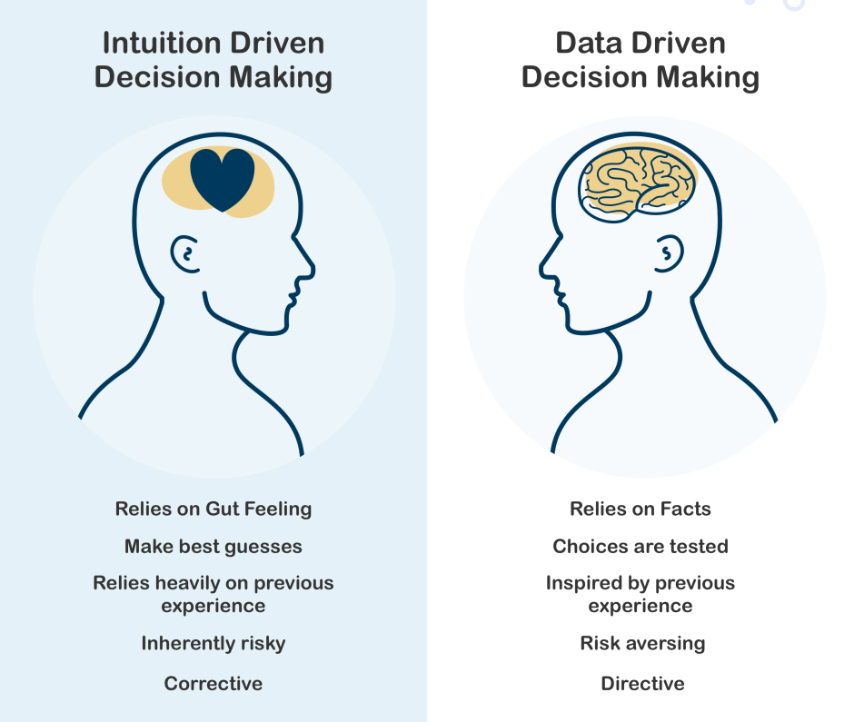
6-rasm : Data-driven va an’anaviy qaror qabul qilishni solishtirish
Innovatsiyalar yaratishda ham analytics muhim rol o‘ynaydi. Analytics’dan foydalanadigan kompaniyalar mijozlarning ehtiyojlari va xatti-harakatlarini tahlil qilib, yangi mahsulot yoki xizmatlarni ishlab chiqishi mumkin. Analytics’dan foydalanmaydigan tashkilotlar esa bozordagi o‘zgarishlarga sekin moslashadi va raqobatchilardan ortda qolishi mumkin.
Shuningdek, predictive analytics va descriptive analytics o‘rtasida ham farq mavjud. Descriptive analytics avval sodir bo‘lgan voqealarni tahlil qiladi va tashkilotning hozirgi holatini tushuntiradi. Predictive analytics esa mavjud ma’lumotlar asosida kelajakdagi natijalarni bashorat qiladi. Shu sababli predictive analytics strategik rejalashtirish uchun ko‘proq imkoniyat yaratadi, descriptive analytics esa tashkilot faoliyatini baholash uchun foydali hisoblanadi.
Umuman olganda, analytics’dan foydalanadigan tashkilotlar tezkor qaror qabul qilish, samaradorlikni oshirish va innovatsiyalar yaratish bo‘yicha ustunlikka ega bo‘ladi. Analytics’dan foydalanmaydigan tashkilotlar esa ma’lumotlardan yetarli darajada foydalana olmagani sababli raqobat muhitida qiyinchiliklarga duch kelishi mumkin.

A.D1

Tashkilot faoliyatini yaxshilashda Business Analytics’ning ahamiyatini baholash
Hozirgi raqamli iqtisodiyot sharoitida Business Analytics tashkilotlar muvaffaqiyatiga bevosita ta’sir ko‘rsatuvchi muhim vositalardan biri hisoblanadi. Tashkilotlar har kuni katta hajmdagi ma’lumotlarni hosil qiladi va ushbu ma’lumotlardan samarali foydalanish raqobatbardoshlikni oshirishga yordam beradi. Business Analytics ma’lumotlarni tahlil qilish orqali tashkilotlarga aniq va asoslangan qarorlar qabul qilish imkoniyatini yaratadi. Shu sababli ko‘plab yirik kompaniyalar o‘z faoliyatida analytics texnologiyalaridan keng foydalanmoqda.
Business Analytics’ning asosiy afzalliklaridan biri qaror qabul qilish sifatini yaxshilashidir. An’anaviy usulda qabul qilingan qarorlar ko‘pincha tajriba yoki taxminlarga asoslangan bo‘ladi. Analytics esa real ma’lumotlardan foydalanib muammoning asl sabablarini aniqlash imkonini beradi. Natijada tashkilotlar noto‘g‘ri qarorlar sonini kamaytiradi va resurslardan samarali foydalanadi. Bu ayniqsa savdo, marketing va moliyaviy boshqaruv kabi sohalarda muhim ahamiyat kasb etadi.
Bundan tashqari, Business Analytics tashkilotlarning operatsion samaradorligini oshirishga yordam beradi. Ma’lumotlarni tahlil qilish orqali ish jarayonlaridagi kamchiliklar aniqlanadi va ularni bartaraf etish bo‘yicha choralar ko‘riladi. Masalan, ishlab chiqarish korxonasida analytics yordamida qaysi bosqichda vaqt yoki resurslar ortiqcha sarflanayotganini aniqlash mumkin. Bu esa xarajatlarni kamaytirish va ishlab chiqarish unumdorligini oshirishga xizmat qiladi. Shunday qilib, analytics tashkilotning umumiy rentabelligiga ijobiy ta’sir ko‘rsatadi.
Mijozlar bilan ishlashda ham Business Analytics katta ahamiyatga ega. Kompaniyalar mijozlarning xarid odatlari, qiziqishlari va ehtiyojlarini tahlil qilish orqali ularga mos mahsulot va xizmatlarni taklif qilishi mumkin. Natijada mijozlar qoniqishi ortadi va kompaniya daromadi oshadi. Analytics’dan foydalanadigan tashkilotlar mijozlar talabidagi o‘zgarishlarni tezroq aniqlaydi va bozor sharoitlariga moslashadi.

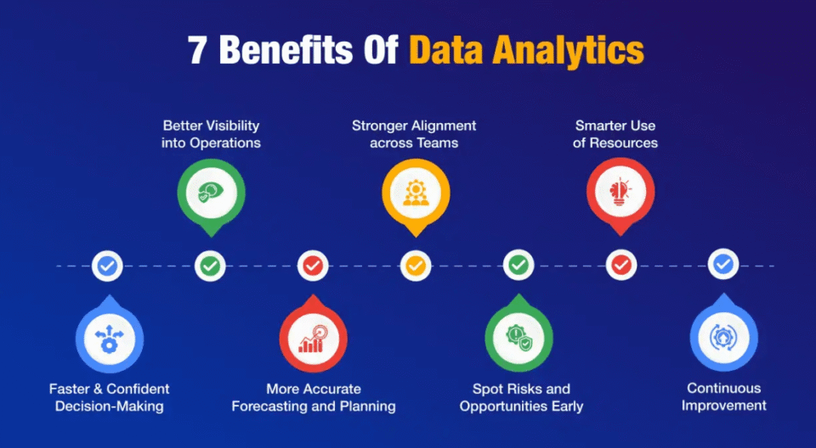7-rasm : Business Analytics afzalliklari
Innovatsiyalar yaratish nuqtai nazaridan ham Business Analytics muhim vosita hisoblanadi. Tahlil natijalari yangi mahsulotlar ishlab chiqish, mavjud xizmatlarni takomillashtirish va yangi biznes imkoniyatlarini aniqlashga yordam beradi. Ayniqsa predictive analytics texnologiyasi kelajakdagi tendensiyalarni oldindan baholash imkonini beradi. Bu esa tashkilotlarga raqobatchilaridan oldinroq harakat qilish va bozorda ustunlikka ega bo‘lish imkoniyatini yaratadi.
Shu bilan birga, Business Analytics’dan foydalanish ayrim qiyinchiliklarni ham keltirib chiqaradi. Birinchidan, katta hajmdagi ma’lumotlarni saqlash va qayta ishlash uchun zamonaviy texnologiyalar talab qilinadi. Ushbu texnologiyalarni joriy etish esa ma’lum darajada moliyaviy xarajatlarni talab qiladi. Ikkinchidan, analytics tizimlari bilan ishlash uchun malakali mutaxassislar zarur bo‘ladi. Agar tashkilotda yetarli bilim va ko‘nikmaga ega xodimlar bo‘lmasa, analytics’dan to‘liq foydalanish qiyinlashadi.
Yana bir muhim masala ma’lumotlar sifati bilan bog‘liq. Agar ma’lumotlar noto‘g‘ri, to‘liq bo‘lmagan yoki eskirgan bo‘lsa, tahlil natijalari ham ishonchsiz bo‘lishi mumkin. Bu esa noto‘g‘ri qarorlar qabul qilinishiga olib keladi. Shuning uchun analytics tizimlaridan foydalanishda ma’lumotlarning aniqligi va ishonchliligiga alohida e’tibor qaratish lozim.
Umuman olganda, Business Analytics’ning afzalliklari uning kamchiliklariga nisbatan ancha ustun hisoblanadi. U tashkilotlarga samaradorlikni oshirish, xarajatlarni kamaytirish, mijozlar ehtiyojlarini yaxshiroq tushunish va innovatsiyalar yaratish imkonini beradi. Garchi texnologik xarajatlar va malakali mutaxassislar zarurati kabi ayrim cheklovlar mavjud bo‘lsa-da, analytics’dan foydalanish zamonaviy tashkilotlar uchun uzoq muddatli muvaffaqiyatga erishishning muhim omillaridan biri hisoblanadi.

